TECSUP
Móviles Avanzado — Semana 10
Sistema de Pago
Boleta Electrónica
Del sueldo bruto al neto: app SwiftUI + Excel
Alumno: Rony Jhostin
Grupo B
Fecha: 29 de octubre de 2026
Repositorio: github.com/Rony10-az/MOVILES_AVANZADO_QUINTANA

1. Resumen del proyecto
La actividad pide construir una app móvil (SwiftUI) y una hoja de Excel que, a partir de los datos del mes de un trabajador, calculen su boleta de pago: de cuánto gana (sueldo bruto) a cuánto realmente recibe (neto), según el formato del artículo 19 del D.S. 001-98-TR. El objetivo es que el alumno convierta reglas laborales reales en un procedimiento de cálculo, implementado igual en código (Swift) y en fórmulas de Excel.
Entregables:
- Aplicación móvil en SwiftUI (pantalla única: formulario + boleta).
- Hoja de Excel con 4 hojas: Parámetros, Boleta, Casos, Explicación.
- Repositorio en GitHub con commits por hito, y análisis con 5 preguntas y tabla de fuentes.

2. Arquitectura del proyecto
El proyecto Xcode está separado en 3 capas, para que el cálculo no dependa de la pantalla:
- Models/ — datos de entrada (DatosBoleta) y parámetros del cálculo (Parametros), sin ninguna lógica.
- Logic/ — la clase Boleta, que aplica las fórmulas sobre los datos y devuelve un ResultadoBoleta. No sabe que existe SwiftUI.
- Views/ — solo pantalla (ContentView, ReciboPDFView). Llama a Logic, nunca calcula directamente.

3. Niveles completados
Nivel | Qué incluye | Estado
1 (obligatorio) | Sueldo, días, asignación familiar, ONP, EsSalud, neto. | Completo
2 | AFP (fondo, comisión, seguro), horas extra 25%/35%, adelantos. | Completo
3 (reto) | Encabezado ficticio, ONP y AFP lado a lado, retención de renta de 5.ª categoría. | Completo

4. Capturas de la app
Formulario (Nivel 1, 2 y 3 en un solo lugar) — con el campo Sueldo básico formateado automáticamente como moneda (2,500.00):
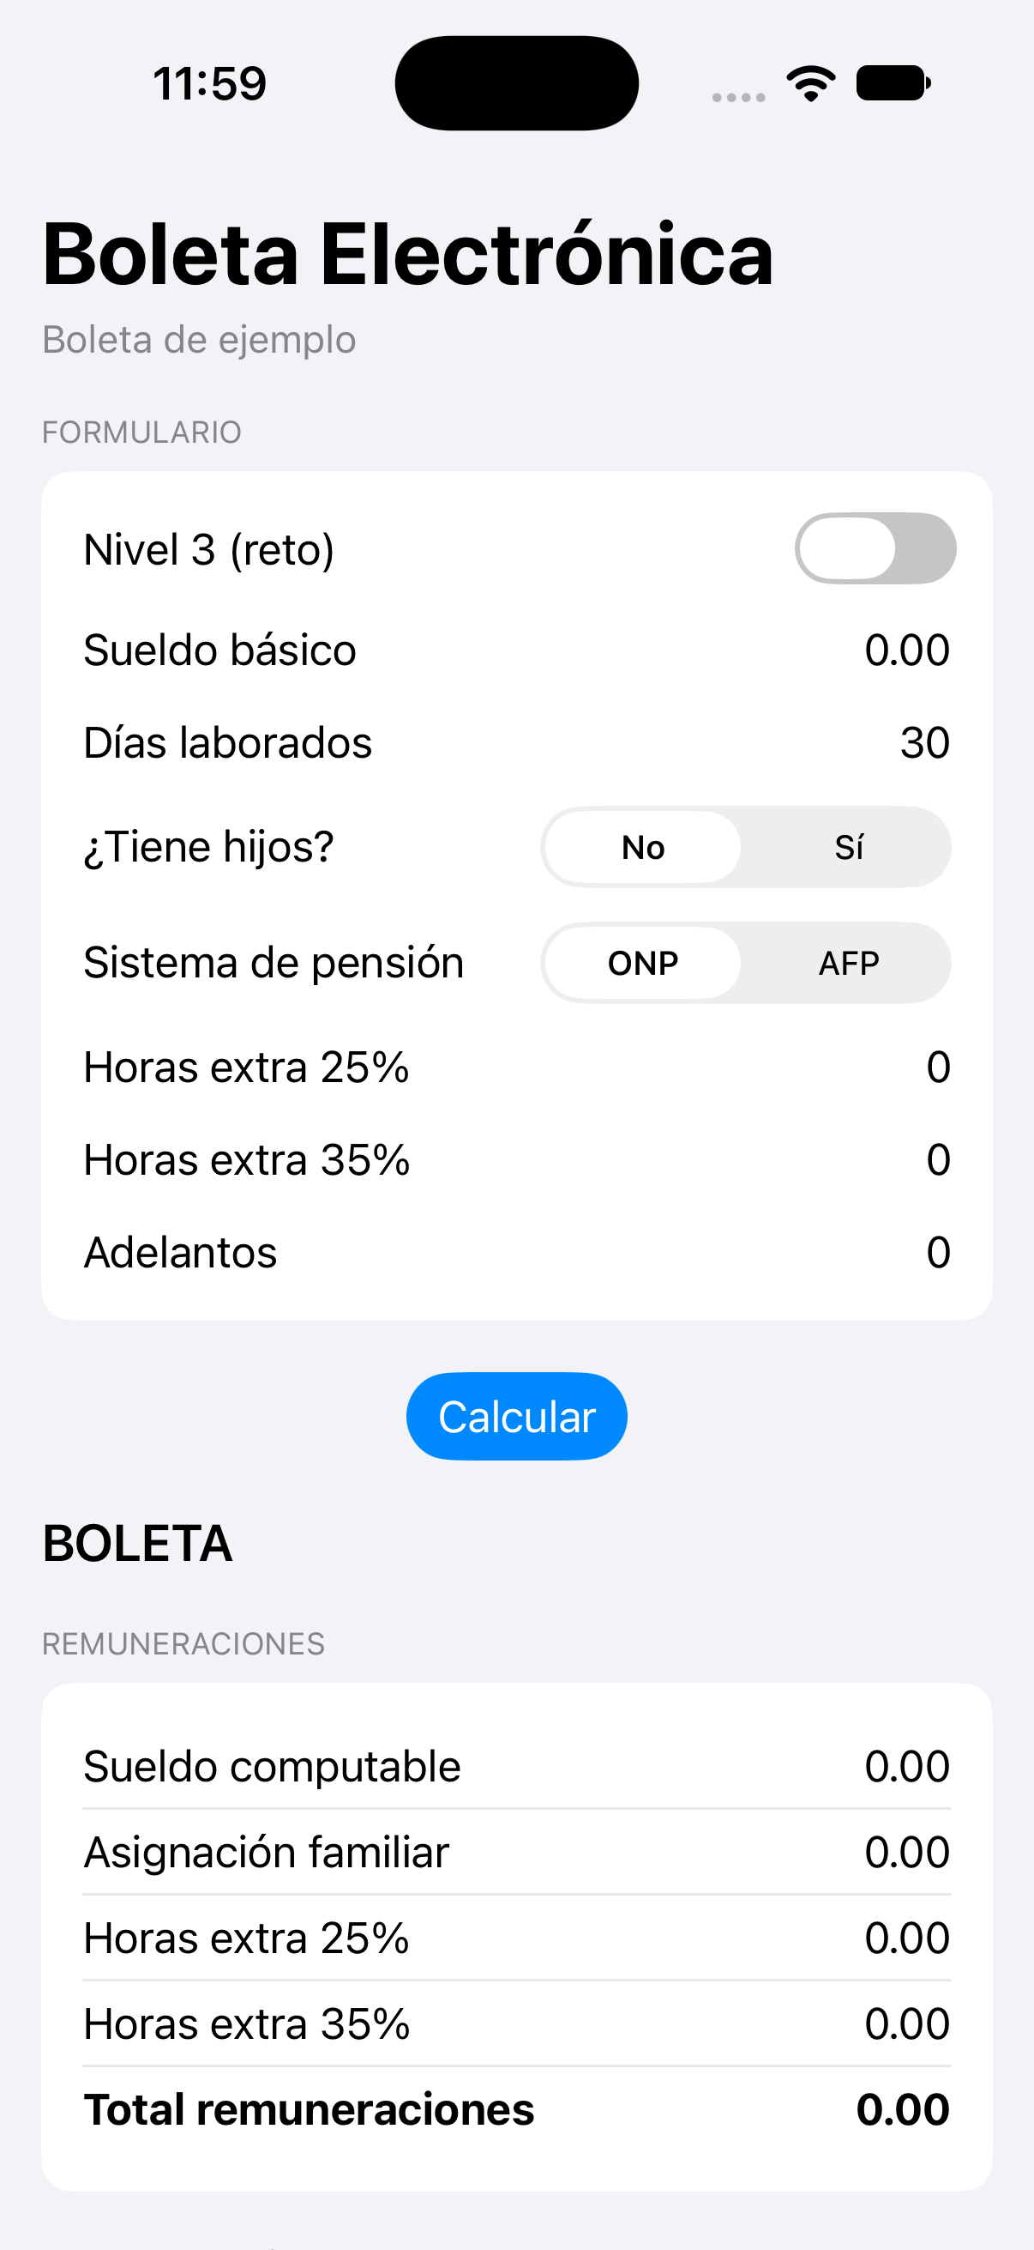
Boleta calculada: Remuneraciones, Retenciones/Descuentos (en rojo) y Neto a pagar destacado en azul:
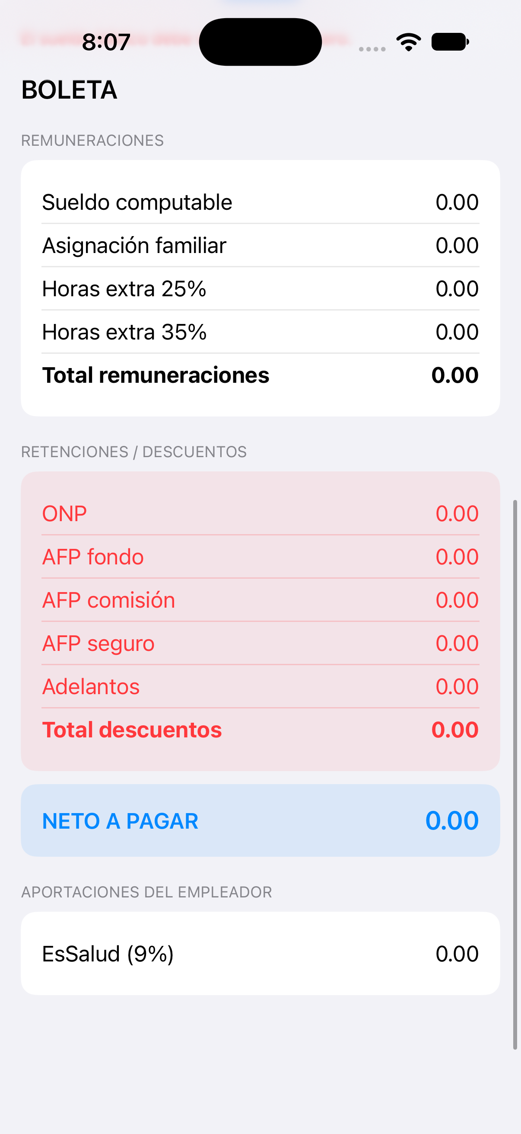

5. Reglas de cálculo
Secuencia aplicada igual en la app y en el Excel (docs/reglas-calculo.md):
- Sueldo computable = sueldo básico ÷ 30 × días laborados
- Asignación familiar = 10% de la RMV, si tiene hijos (no se prorratea)
- Horas extra = (sueldo básico ÷ 30 ÷ 8) × recargo (1.25 o 1.35) × horas
- Total remuneraciones = sueldo computable + asignación familiar + horas extra
- ONP (13%) o AFP (fondo 10% + comisión 1.6% + seguro 1.35%), sobre el total de remuneraciones
- Total descuentos = pensión + adelantos (+ renta 5.ª en Nivel 3)
- Neto a pagar = total remuneraciones − total descuentos
- EsSalud (9%) = aporte del empleador, no se descuenta al trabajador

6. Casos de prueba (verificados)
Caso | Datos clave | Neto a pagar | Resultado
1 | S/ 2,500, 30 días, sin hijos, ONP | S/ 2,175.00 | Coincide
2 | S/ 1,800, 27 días, con hijos, ONP | S/ 1,516.41 | Coincide
3 | S/ 3,000, 30 días, AFP, 4h+4h extra, adelanto 200 | S/ 2,631.73 | Coincide
4 | S/ 4,200, 24 días, AFP, 2h+2h extra, adelanto 100 | S/ 3,011.17 | Evaluación docente
Los casos 1, 2 y 3 coinciden al centavo entre la app, el Excel y el enunciado. El caso 4 no trae respuesta oficial; se documentó para que lo revise el docente (docs/verificacion-casos-3-4.md).

7. Análisis — resumen de las 5 preguntas
- 1. ONP vs. AFP (Caso 3): AFP deja S/ 1.62 más este mes (12.95% vs 13%), pero la comparación de un mes no define cuál conviene a largo plazo.
- 2. Costo real para la empresa (Caso 3): cuesta S/ 3,545.77 (remuneraciones + EsSalud); el 74.22% llega al trabajador como neto.
- 3. Días laborados (Caso 2, 27 vs. 30 días): el neto sube menos (S/ 156.60) que el bruto (S/ 180.00), porque el 13% de ONP ya se iba a descontar de esa diferencia.
- 4. Horas extra (Caso 3): representan el 4.00% del total de remuneraciones.
- 5. Datos reales: pendiente — falta el sueldo de una oferta laboral real (con enlace y fecha de consulta) para completar el caso propio.
Respuestas completas, con el cálculo paso a paso y la tabla de fuentes, en docs/analisis.md y dentro de la hoja Explicación del Excel.

8. Dónde está cada cosa
- App (SwiftUI): Sistema_De_Pago_Boleta/Sistema_De_Pago_Boleta/
- Excel: Sistema_De_Pago_Boleta/Excel/Boleta_de_pago.xlsx
- Documentación (reglas, lienzo, análisis): Sistema_De_Pago_Boleta/docs/
- Repositorio: github.com/Rony10-az/MOVILES_AVANZADO_QUINTANA (24 commits, uno por hito)

9. Conclusión
El proyecto cumple los 3 niveles del enunciado: el cálculo está verificado contra los casos de prueba oficiales, al centavo, tanto en la app como en el Excel, y la arquitectura separa claramente datos, lógica y pantalla para que ambos entregables compartan exactamente las mismas reglas. Queda pendiente solo completar la pregunta 5 del análisis con un sueldo real una vez se cuente con el enlace de la oferta laboral.

